Povolenky a členské známky bude možno vyzvednout v dolní hospodě na Horním domě vždy od 10:00 do 14:00 v těchto termínech:
6. 1. 2024
10. 2. 2024
17. 2. 2024
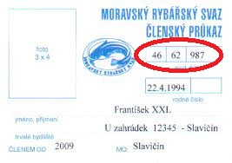24. 2. 2024
Pokyny pro úhradu bezhotovostně:
Číslo účtu pro úhradu: 1465381389/0800
Variabilní symbol: Číslo členské průkazky
Příklad: 46020277 (číslo průkazky – viz obrázek)
Do zprávy pro příjemce uveďte jméno a příjmení
Varianty plateb:
500,- členská známka udržovací
2 650,- členská známka + povolenka roční
2 100,- členská známka + povolenka poloviční
1 400,- členská známka
1 250,- hostovací povolenka roční
500,- hostovací povolenka týdenní
300,- hostovací povolenka denní
600,- členská známka mládež + povolenka mládež

Povolenky zaplacené bezhotovostně bude možné vyzvednout ve výše uvedených termínech.

Upozorňujeme členy, že náš pobočný spolek má účet u České spořitelny, pokud tedy máte jinou banku, doporučujeme uhradit platbu s předstihem. Budeme vydávat pouze povolenky a členské známky, které budou uhrazené a řádně připsané na náš účet!

Celorepublikové povolenky pro rok 2024 prodávají pouze pobočné spolky Českého rybářského svazu.

